Новые УРОКИ
Новый сайт от проекта UROKI.NET. Конспекты уроков, классные часы, сценарии школьных праздников. Всё для учителя - всё бесплатно!

8 КЛАСС ГЕОГРАФИЯ
Вт. Сен 12th, 2023 9:00:46 AM

Россия на карте часовых поясов —

конспект урока

От Глеб Беломедведев
⬧ СЕН 12, 2023  #видео, #время, #кроссворд, #пояс, #презентация, #ребус, #Россия,
#тесты, #технологическая карта  Время прочтения: 17 минут(ы)

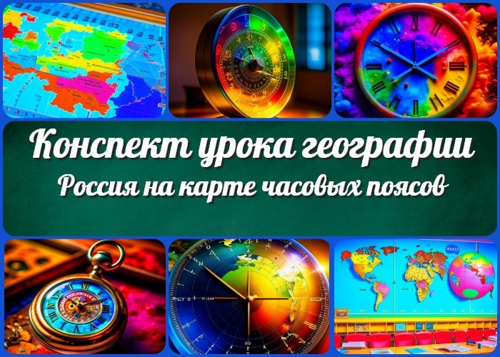

Содержание [Скрыть]

1 Россия на карте часовых поясов — конспект урока 2 Вступление
3 Выберите похожие названия конспекта урока 4 Возраст учеников
- Класс
- Раздел календарного планирования по географии в 8 классе 7 УМК (Учебно-методический комплекс)
- Учебник
- Дата проведения
- Длительность
- Вид
- Тип
- Форма
- Цель
- Задачи
- Ожидаемые результаты
- Методические приёмы
- Прогнозируемый результат


В данном конспекте урока географии для 8 класса мы будем изучать тему «Россия на карте часовых поясов». Учитель найдет здесь подробный план, который поможет развить у учеников понимание часовых поясов и различий во времени для разных городов России. Кроме того, мы предоставим технологическую карту, кроссворд, бесплатную презентацию, тесты по теме занятия и другие дополнительные материалы
для обогащения учебного процесса.
- Предварительная работа
- Оборудование и оформление кабинета 21 Ход занятия / Ход мероприятия
  - Организационный момент
  - Актуализация усвоенных знаний
  - Вступительное слово учителя (сообщение темы) 22 Основная часть
  - Понятия времени и временных зон
  - Различие во времени для разных городов России
  - Групповая работа и анализ данных 23 Рефлексия
- Заключение
- Домашнее задание
- Технологическая карта 27 Смотреть видео по теме 28 Кроссворд
- Тесты
- Ребус
- Презентация
- Список источников и использованной литературы

Россия на карте часовых поясов —
конспект урока Вступление

Выберите похожие названия конспекта урока

Разработка занятия «Разбираемся с часовыми поясами России» Открытый урок «Время и часовые пояса: география России» Урок-путешествие «Российские города и часовые разницы»

Возраст учеников
13-14 лет

Класс

8 класс

Раздел календарного планирования по географии в 8 классе
Раздел I. Пространства России (8 часов)

УМК (Учебно-методический комплекс)
[укажите название своего УМК по которому Вы работаете]

Учебник
[Укажите название своего учебника]

Дата проведения
[укажите дату проведения.]

Длительность
Примерно 45 минут

Вид
Урок

Тип

Фронтальный

Форма
Комбинированная

Цель

Сформировать у учащихся знания о зональном, декретном и местном времени. Дать представление о понятиях занятия.
Определить различие во временных интервалах для разных городов РФ на карте часовых зон.

Задачи

Обучающая:

Изучение понятий поясного, декретного и местного времени. Анализ карты часовых поясов страны.
Сравнение времени для разных городов.

Развивающая:

Развитие навыков анализа и сравнительного анализа данных. Развитие логического мышления.

Воспитательная:

Воспитание интереса к географии и пониманию географических особенностей государства.
Воспитание ответственности в отношении времени.

Ожидаемые результаты

Личностные:

Формирование интереса к географии.
Развитие умения работать с картами и анализировать информацию.

Метапредметные:

Развитие навыков анализа данных и сравнительного анализа.

Умение работать с информацией о времени.

Предметные:

Понимание понятий зонального, декретного и местного времени.
Знание карты часовых зон нашей Родины и способность определять различие во времени для разных городов.

Методические приёмы

Изучение учебника и анализ карт. Обсуждение и сравнительный анализ данных. Групповая работа.

Прогнозируемый результат
По окончании урока учащиеся смогут объяснить разницу между поясным, декретным и местным, а также определить различие для разных городов РФ на карте.

Предварительная работа
Подготовка материалов: конспект, презентация, технологическая карта.

Оборудование и оформление кабинета

Карта часовых зон.
Учебник и учебные пособия. Проектор и экран для презентации. Задания для учеников.

Ход занятия / Ход мероприятия

Организационный момент
Перед началом урока давайте убедимся, что у каждого из вас есть необходимое оборудование и материалы. Пожалуйста, убедитесь, что у вас есть учебники по географии, тетради, ручки или карандаши для записей, а также ваше внимание и интерес к предстоящей теме.

Актуализация усвоенных знаний

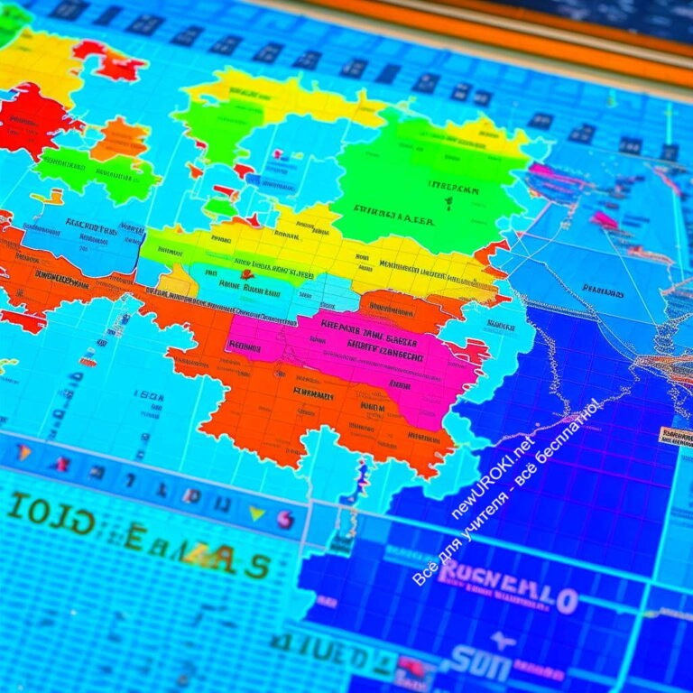Для начала, ребята, давайте вспомним, что мы изучали на предыдущем уроке. Мы говорили о морях, омывающих берега России («Моря, омывающие берега России») . Какие моря были рассмотрены на уроке? Поднимите руки и назовите их, пожалуйста. (Учитель дает ученикам время на ответы и уточнения, если необходимо.)
Правильно, мы говорили о таких морях, как Черное море, Балтийское море, Азовское море и другие. Моря играют важную роль в географии нашей страны, они оказывают влияние на климат, природные ресурсы и экономику регионов, прилегающих к ним.

Вступительное слово учителя (сообщение темы)
Добрый день, дорогие ребята! Сегодня мы отправимся вместе в увлекательное путешествие по географической карте России, чтобы изучить, как наша огромная страна представлена на карте. Тема урока — «Россия на карте часовых поясов». Почему это важно, спросите вы? Потому что часовые зоны играют важную роль в определении часов и минут в разных частях России. Это знание поможет нам лучше понимать, почему время может различаться в разных городах нашей страны и как это влияет на повседневную жизнь.

Основная часть

Понятия времени и временных зон

Иллюстративное фото

Давайте начнем с того, что такое время. Все мы знаем, что время — это то, что позволяет нам измерять длительность событий, моменты прошлого, настоящего и

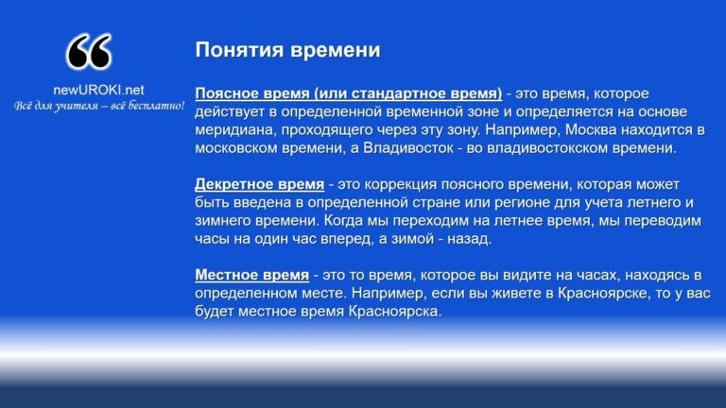будущего. Время — это непрерывный поток, и чтобы его организовать, мы используем понятие временных зон.

Теперь перейдем к понятию временных зон. Весь мир разделен на различные зоны, и каждая из них имеет свой собственный стандарт времени. Это делается для удобства и чтобы каждый регион мог иметь свой собственный часовой пояс, основанный на солнечном времени.

Объяснение понятий поясного, декретного и местного времени.

Давайте разберемся с тремя важными понятиями: поясное, декретное и местное время.

Понятия времени

Поясное время (или стандартное время) — это время, которое действует в определенной временной зоне и определяется на основе меридиана, проходящего через эту зону. Например, Москва находится в московском, а Владивосток — во владивостокском времени.

Декретное время — это коррекция поясного времени, которая может быть введена в определенной стране или регионе для учета летнего и зимнего времени. Когда мы переходим на летнее время, мы переводим часы на один час вперед, а зимой — назад.

Местное время — это то время, которое вы видите на часах, находясь в определенном месте. Например, если вы живете в Красноярске, то у вас будет местное время Красноярска.

Изучение карты часовых поясов России.

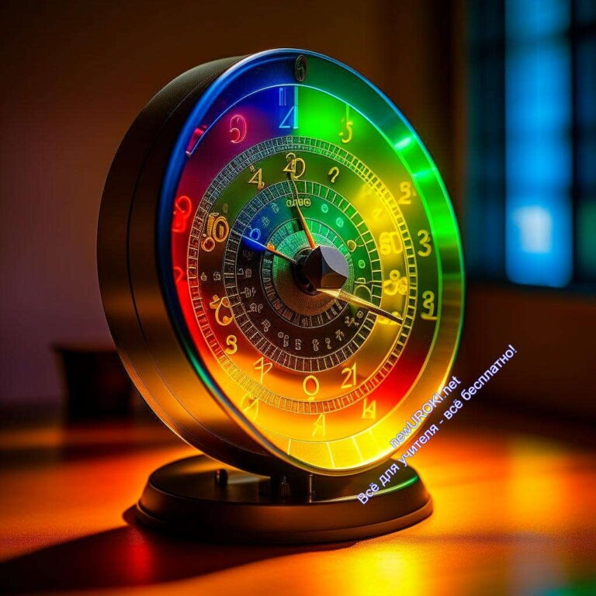

Иллюстративное фото

Теперь, когда мы разобрались с основными понятиями времени и временных зон, давайте взглянем на карту часовых поясов нашей страны. Россия — это огромная страна, и у нее есть много временных зон.
На карте вы можете увидеть, что страна разделена на несколько зон, начиная от Калининградского времени на западе до Владивостокского времени на востоке. И каждый зона имеет свой стандарт времени.
Карта часовых поясов России позволяет нам понять, как время меняется в разных частях страны. Например, когда в Москве обед, во Владивостоке уже вечер, и наоборот.

Таким образом, знание зон важно для понимания этого понятия в разных регионах РФ и для организации нашей повседневной жизни.

Различие во времени для разных городов России

Иллюстративное фото

Давайте начнем с понятия часовых поясов. Часовые пояса — это географические области, в которых часы показывают одно и то же время.

Итак, давайте посмотрим карту России. Как вы знаете, наша страна — самая большая в мире, и она простирается на огромные расстояния с востока на запад и с севера на юг. Из-за таких географических особенностей на территории нашего государства существует несколько часовых поясов.
Давайте представим, что у нас есть часы, и они установлены на нулевой меридиан, который проходит через Гринвич, пригород Лондона. Этот меридиан служит отправной точкой для определения часовых зон. Если вы посмотрите на карту нашей страны, вы увидите, что страна пересекает несколько зон, начиная от UTC+2 и заканчивая UTC+12. Это означает, что в разных частях РФ время будет различаться.
Так, например, в Москве и Санкт-Петербурге время UTC+3, а во Владивостоке UTC+10. Это означает, что разница во времени между Москвой и Владивостоком составляет 7 часов. Если в Москве сейчас полдень, то во Владивостоке уже 7 вечера. Теперь давайте поговорим о том, как это влияет на нашу жизнь и нашу страну в целом. Разница может повлиять на бизнес, торговлю, транспорт и многие другие аспекты нашей жизни. Например, когда в Москве уже заканчивается рабочий день, во Владивостоке люди только просыпаются.

Сравнение времени для Москвы, Владивостока, Екатеринбурга и других городов.

Учитель: Давайте рассмотрим конкретные примеры. Если мы сравним время в Москве, Владивостоке и Екатеринбурге, то увидим следующее:

В Москве время UTC+3. Когда в Москве полдень, во Владивостоке будет уже 7 вечера, а в Екатеринбурге — 2 дня.

Во Владивостоке время UTC+10. Когда во Владивостоке 9 утра, в Москве только 2 часа ночи, а в Екатеринбурге 4 утра.
В Екатеринбурге время UTC+5. Когда в Екатеринбурге 3 часа дня, в Москве ещё 13:00, а во Владивостоке — 20:00.
Эти примеры показывают, как сильно различается время в разных частях государства из-за часовых поясов. Это важно учитывать при планировании деловых встреч, перелетах и коммуникации с разными регионами страны.

Обсуждение практических примеров разницы во времени.

Учитель: Теперь давайте обсудим несколько практических ситуаций, когда разница может быть важной.

Представьте, что у вас есть близкий друг, который живет в Красноярске (UTC+7), а вы живете в Санкт-Петербурге (UTC+3). Когда лучше ему звонить вам, чтобы вы были доступны?
Предположим, вы решили отправиться в путешествие из Москвы в Хабаровск (UTC+10) на поезде. Как долго будете в пути, если поезд отправляется в 15:00 по московскому времени?
Вы работаете в компании, которая имеет филиалы в Москве, Иркутске (UTC+8) и Самаре (UTC+4). Как согласовать рабочее время с коллегами из разных регионов?
Какая зона находится в вашем регионе, и как она влияет на ваши повседневные занятия?
Разговор с учениками о практических ситуациях поможет им лучше понять, как различие во времени влияет на их жизнь и взаимодействие с окружающим миром.

Групповая работа и анализ данных

Иллюстративное фото

Давайте разделимся на несколько групп. Каждая группа получит карту России с отмеченными городами и их часовыми поясами. Вашей задачей будет решить несколько задач, связанных с определением времени в разных городах.
Первая группа будет работать с Москвой. Вам нужно будет рассчитать, какое время в Москве, когда в других городах нашей страны будет полдень. Подумайте, какой пояс проходит через Москву и как это влияет на время в других регионах.
Вторая группа будет исследовать Владивосток. Как изменяется время во Владивостоке по сравнению с Москвой? Какой пояс действует в этом городе, и как это влияет на повседневную жизнь его жителей?
Третья группа займется Екатеринбургом. Попробуйте рассчитать, сколько раз Екатеринбургский часовой пояс помещается между Москвой и Владивостоком. Какие трудности могут возникнуть, когда нужно согласовать действия в разных часовых поясах?

Анализ результатов и обсуждение.

После выполнения задач в группах давайте соберемся вместе и обсудим ваши находки. Какие города оказались в одном и том же часовом поясе, а какие имеют разные временные отметки? Как вы считаете, какие факторы влияют на разницу между городами России?
Важно понимать, что разница в зонах играет большую роль в нашей жизни. Она влияет на расписание транспорта, работу организаций, и даже наше общение с друзьями и родными в других городах. Россия — это уникальная страна с множеством временных зон, и понимание этой особенности поможет нам лучше сориентироваться на её просторах.

Рефлексия

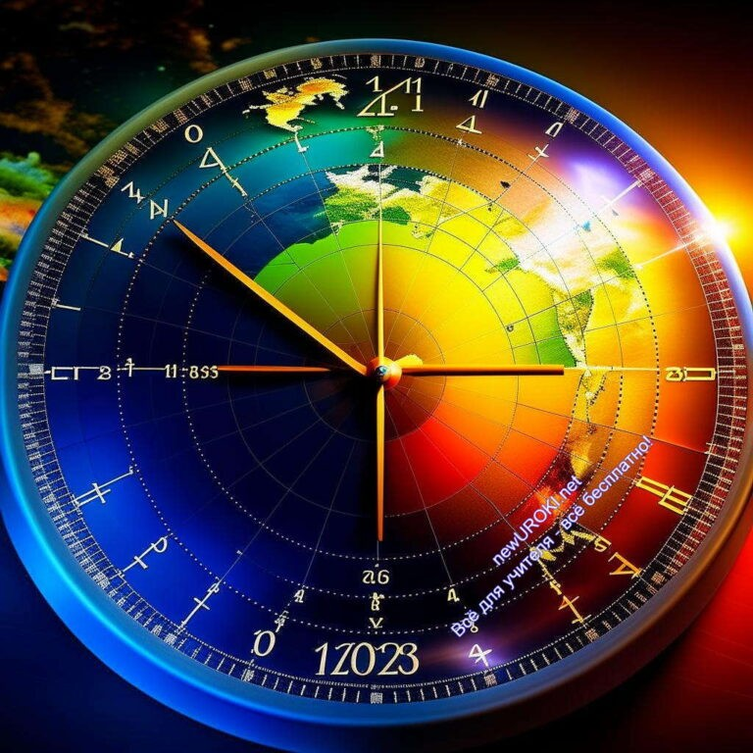

Иллюстративное фото

Давайте проведем короткую рефлексию и обсудим ключевые моменты урока.
Во-первых, вспомним, что такое часовой пояс? Какие города входят в разные часовые пояса России? Какие часовые пояса вы помните?
Сегодня мы разговаривали о разнице между разными городами России. Почему в Москве и Владивостоке разное время, и какие факторы влияют на это различие? Также мы говорили о понятиях зонального, декретного и местного времени. Как они связаны с часовыми поясами, и почему так важно соблюдать стандарты времени? Давайте также обсудим, какая польза и практическая польза может быть от знания поясов в нашей жизни. Как это может помочь нам в планировании путешествий, общении с друзьями и родственниками из других городов?
И, наконец, давайте проверим, был ли этот урок для вас полезным. Что вы узнали нового и интересного? Есть ли у вас какие-то вопросы или непонятные моменты, которые вы хотели бы прояснить?

Заключение

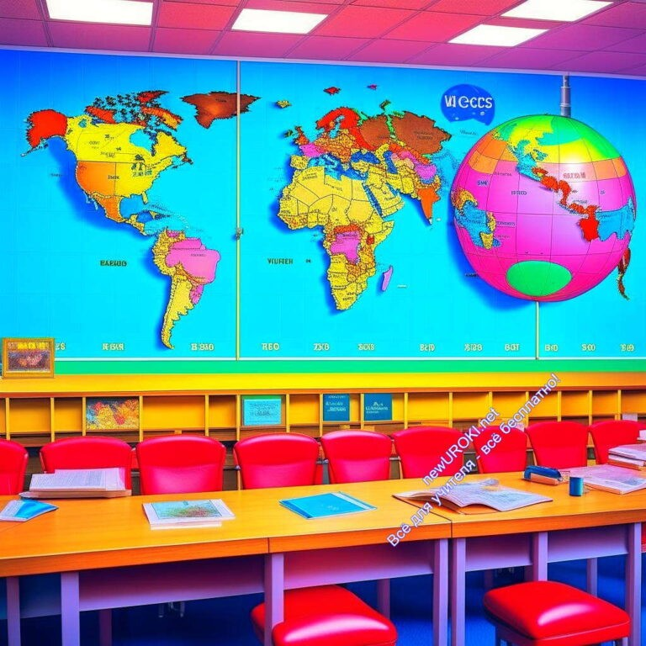

Иллюстративное фото

Дорогие ученики, сегодня мы исследовали увлекательную тему «Россия на карте часовых поясов». Мы узнали, как разделена территория нашей огромной страны на различные пояса и какое влияние это оказывает на время в разных регионах. Это знание важно не только для географов, но и для каждого из нас, так как оно помогает нам ориентироваться в часах и понимать, почему в разных частях нашей страны одновременно может быть разное время.
Мы изучили понятия зонального, декретного и местного времени, а также рассмотрели карту часовых зон России. Понимание этой информации поможет вам не только на уроках географии, но и в повседневной жизни, особенно если вы когда-нибудь решите путешествовать по стране или общаться с друзьями и родственниками, живущими в других зонах.
Не забывайте, что знания географии помогают нам лучше понимать мир, в котором мы живем. Я надеюсь, что урок был для вас интересным и полезным, и вы с удовольствием будете продолжать изучать географию и другие науки о нашей планете. Удачи вам, мои дорогие ученики, и помните, что знание — это сила!

Домашнее задание
Подготовить краткий рассказ о разнице во времени между двумя городами России на выбор и обосновать её значимость.

Технологическая карта

Скачать бесплатно технологическую карту урока по теме: «Россия на карте часовых поясов»

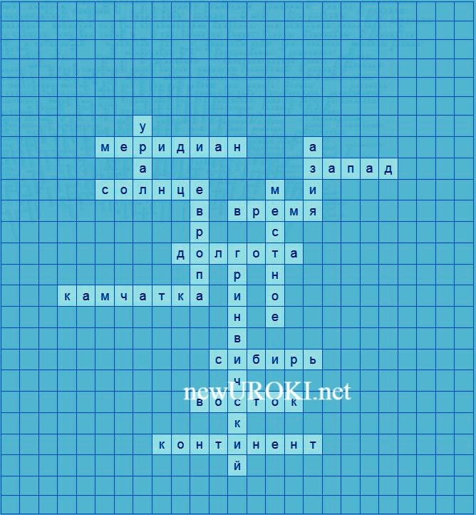Смотреть видео по теме

ГЕОГРАФИЯ 8 класс : …
Россия | на | карте | часовых поя

Кроссворд

Кроссворд

Скачать бесплатно кроссворд на урок географии в 8 классе по теме: «Россия на карте часовых поясов» в формате WORD

Тесты
В каком часовом поясе находится Москва?
- UTC+2
- UTC+3

- UTC+4 Правильный ответ: b)

Как называется линия, отмечающая нулевое время?
- Географический меридиан
- Широтный круг
- Гринвичский меридиан Правильный ответ: c)

В какой часовой зоне находится Санкт-Петербург?
- UTC+2
- UTC+3
- UTC+4 Правильный ответ: b)

Как называется разница во времени между двумя разными часовыми поясами?
- Временная зона
- Часовая стрелка
- Временной интервал Правильный ответ: a)

В какой часовой зоне находится Екатеринбург?
- UTC+4
- UTC+5
- UTC+6 Правильный ответ: b)

Что изучает география часовых поясов?
- Распределение животных и растений
- Разницу во времени между регионами
- Религиозные обычаи и праздники Правильный ответ: b)

В каком часовом поясе находится Владивосток?
- UTC+7
- UTC+10
- UTC+9 Правильный ответ: b)

Что определяет выбор часового пояса для определенного региона?
- Географическое положение
- Количество населения

- 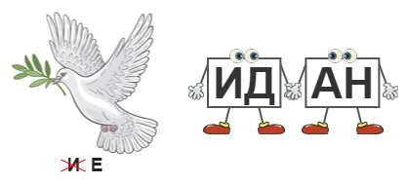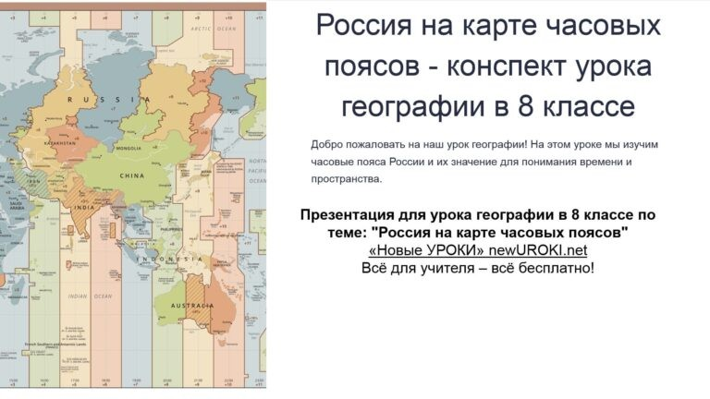Площадь территории Правильный ответ: a)

В каком часовом поясе находится Омск?
- UTC+5
- UTC+6
- UTC+7 Правильный ответ: b)

Что обозначает сокращение UTC?
- Всемирное координированное время
- Часовая зона
- Гринвичский меридиан Правильный ответ: a)

Ребус

Ребус

Если буквы стоят вместе и держатся за руки, то это означает, что где-то по смыслу нужно подставить предлог «с» или союз «и».

Презентация

Презентация

Скачать бесплатно презентацию на урок географии в 8 классе по теме: «Россия на карте часовых поясов» в формате PowerPoint

Список источников и использованной литературы
  - «Географический атлас: территории и временные зоны» — Автор: Рукастов И.И., Издательство: «Инфо», Москва, 2005, 120 страниц.
  - «Исследования временных зон в стране» — Автор: Кульчин П.А., Издательство:
«Питер-пресс», Санкт-Петербург, 2003, 90 страниц.
  - «Временные зоны: теоретические аспекты» — Автор: Афанасенко С.А. и др., Интернет-ресурс: «Географические исследования», https://www.geo-search.ru/
  - «Исследования времени и пространства» — Картографический институт, Москва, 1998, 150 страниц.
  - «Астрономические исследования в географии» — Автор: Трегубов С.И., Издательство: «Север», Екатеринбург, 2001, 110 страниц.
Скачали? Сделайте добро в один клик! Поделитесь образованием с друзьями! Расскажите о нас!

− Слова ассоциации (тезаурус) к уроку: стрелка, кукушка, минуты, хронометр, гринвич, точность, тетрадь, лекция, составлять, школа

 При использовании этого материала в Интернете (сайты, соц.сети, группы и т.д.) требуется обязательная прямая ссылка на сайт newUROKI.net. Читайте "Условия использования материалов сайта"

Население современного мира —
конспект урока 
От Глеб Беломедведев
Глеб Беломедведев - постоянный автор и эксперт newUROKI.net, чья биография олицетворяет трудолюбие, настойчивость в достижении целей и экспертность. Он обладает высшим образованием и имеет более 5 лет опыта преподавания в школе. В течение последних 18 лет он также успешно работает в ИТ-секторе. Глеб владеет уникальными навыками написания авторских конспектов уроков, составления
сценариев школьных праздников, разработки мероприятий и создания

классных часов в школе. Его талант и энтузиазм делают его неотъемлемой частью команды и надежным источником вдохновения для других.

ПОХОЖИЕ УРОКИ

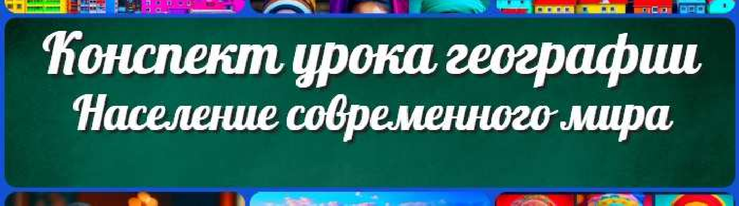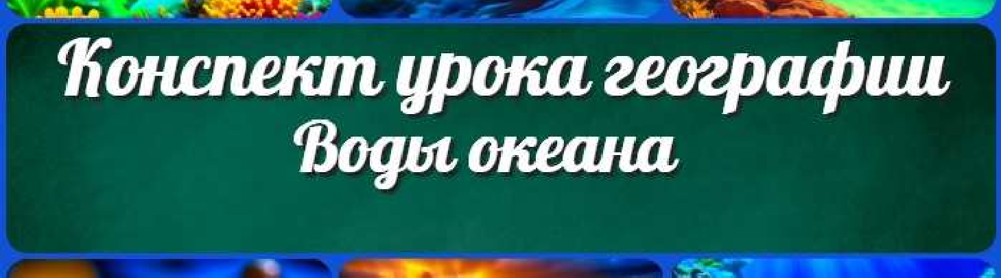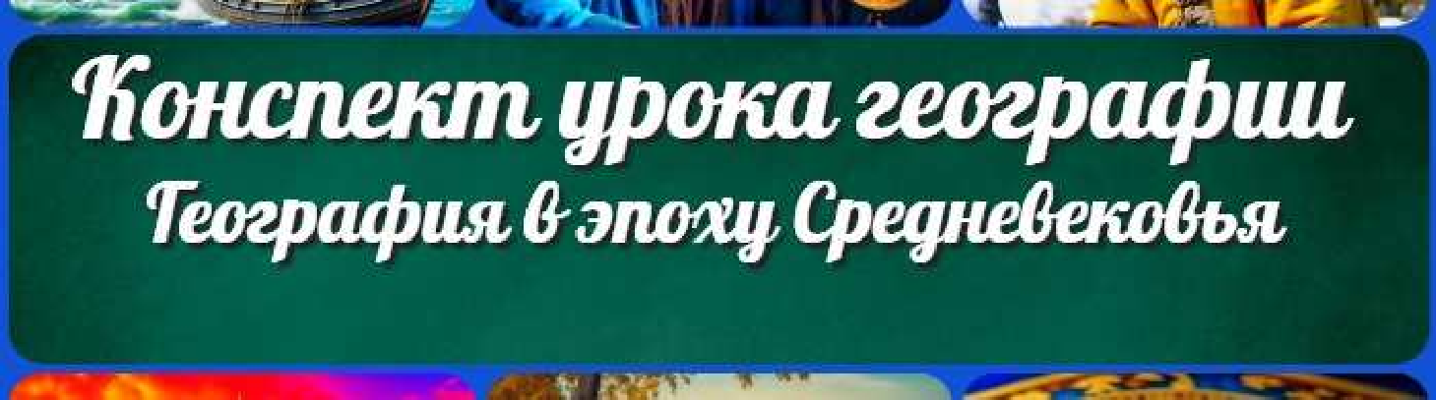Население современного мира — конспект урока

Воды океана — конспект урока

География в эпоху Средневековья — конспект урока

Поиск

Поиск

КОНСПЕКТЫ УРОКОВ

Конспекты уроков для учителя Алгебра
Английский язык

Астрономия 10 класс
Библиотека
Биология География
- класс

- класс

- класс

- класс

- класс

- класс Геометрия
Директору и завучу школы Должностные инструкции
ИЗО

Информатика История
Классный руководитель 5 класс
- класс

- класс

- класс

- класс

- класс

- класс Профориентационные уроки
Математика Музыка Начальная школа ОБЖ
Обществознание Право Психология
Русская литература Русский язык
Технология (Труды) Физика Физкультура
Химия Экология Экономика
Копилка учителя

Сценарии школьных праздников

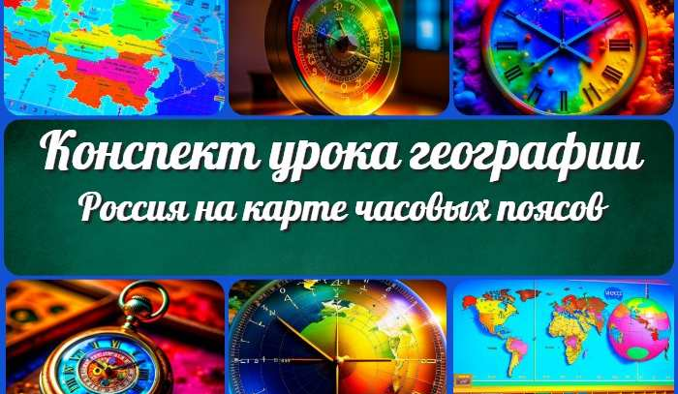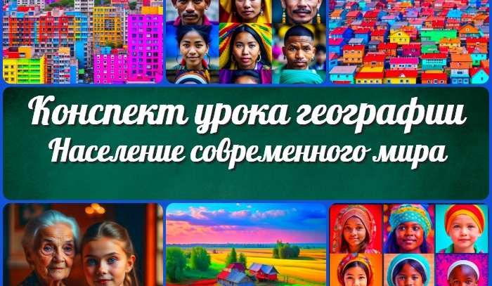
ИНТЕРЕСНЫЕ КОНСПЕКТЫ УРОКОВ

Рос ия на карте часовых поясов —…
Должностная инструкция учителя…

Население современного мира —…
Должностная инструкция учителя…

Новые УРОКИ
Новый сайт от проекта UROKI.NET. Конспекты уроков, классные часы, сценарии школьных праздников. Всё для учителя - всё бесплатно!

Главная О сайте Политика конфиденциальности Условия использования материалов сайта

Добро пожаловать на сайт "Новые уроки" - newUROKI.net, специально созданный для вас, уважаемые учителя, преподаватели, классные руководители, завучи и директора школ! Наш лозунг "Всё для учителя - всё бесплатно!" остается неизменным почти 20 лет! Добавляйте в закладки наш сайт и получите доступ к методической библиотеке конспектов уроков, классных часов, сценариев школьных праздников, разработок, планирования, технологических карт и презентаций. Вместе мы сделаем вашу работу еще более интересной и успешной! Дата открытия: 13.06.2023

